**Дата**: 14.11.2024

**Клас**: 7-А

**Предмет**: англійська мова

**Тема:** Holiday Experiences. Мій досвід подорожування.

**Мета:** : формувати навички вживання лексичних одиниць по темі; удосконалювати навички читання, аудіювання й усного монологічного мовлення; розвивати пізнавальні інтереси учнів; виховувати інтерес до самостійного пошуку потрібної інформації, а також загальну культуру учнів.

**Вчитель**: Руда Д.В.

Хід уроку

1.Greeting

Good afternoon, guys! I’m glad to see you. Are you ready to start our

lesson? All set?

2. Wаrm up / Listening

Уважно слухати аудіо трек і дати відповідь на питання вчителя <https://www.youtube.com/watch?v=ns5djJVCOps> .

3. Speaking

What is the best vacation you have ever taken?

Have you ever traveled [to](https://loveyouenglish.com/to-vs-for-whats-the-difference/) a foreign country? Which one, and how was your experience?

What’s the most beautiful place you have ever visited?

Do you prefer traveling by plane, train, or car? Why?

What’s the longest trip you’ve ever taken? Where did you go?

Have you ever had any [travel](https://loveyouenglish.com/150-travel-phrases-in-english/) mishaps, like losing your luggage or missing a flight?

What’s your favorite type of accommodation: hotel, hostel, or Airbnb? Why?

If you could visit any country [in](https://loveyouenglish.com/prepositions-time-place-everyday-grammar-in-on-at/) the world, where would you go and why?

Do you like [to](https://loveyouenglish.com/to-vs-for-whats-the-difference/) [travel](https://loveyouenglish.com/150-travel-phrases-in-english/) alone, with friends, or with family? Why?

What’s the most unusual food you’ve eaten while traveling?

Have you ever tried learning the local [language](https://loveyouenglish.com/modal-auxiliaries-with-examples-in-detail/) before visiting a country? How did it go?

What’s the most interesting person you’ve met during your travels?

4. Повторення

Повторити Comparison of Adjectives and Adverbs.

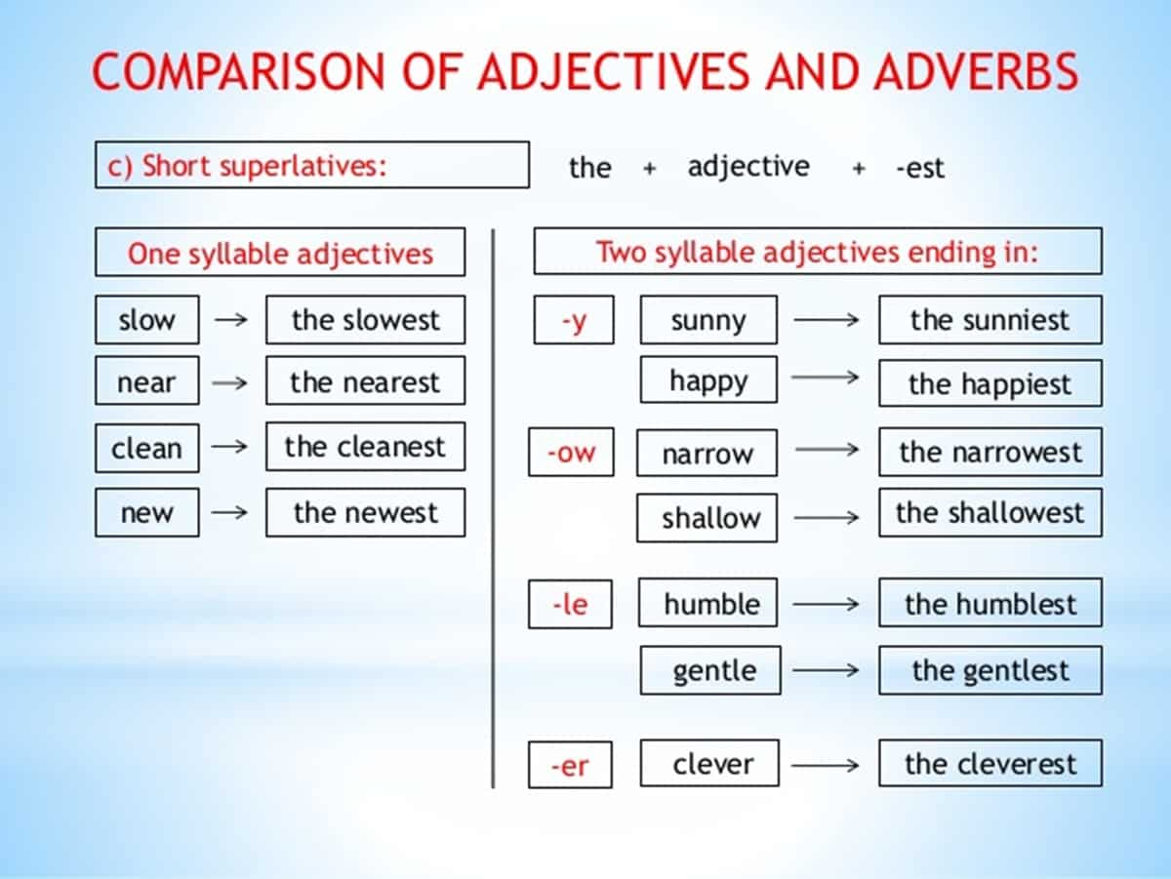

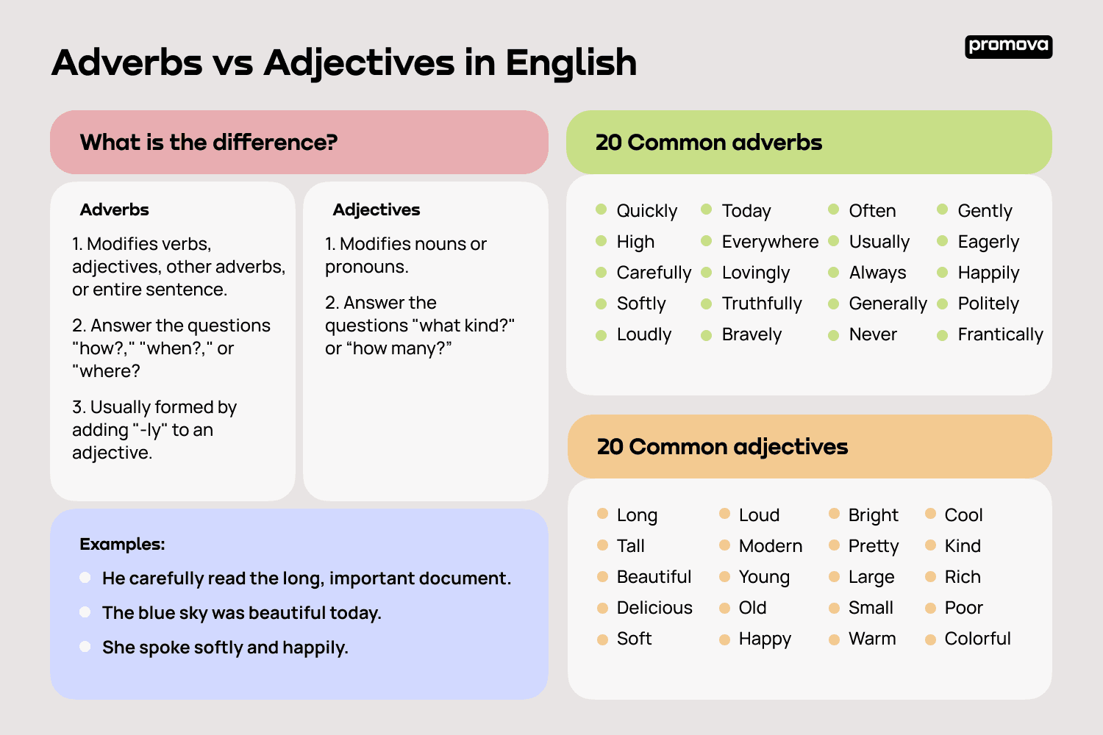

<https://wordwall.net/ru/resource/21968337/adjectives/adverbs-vs-adjectives>

<https://wordwall.net/ru/resource/11553876/speak-out-elementary/adjectives-and-adverbs>

<https://wordwall.net/ru/resource/22643788/adverbs-and-adjectives-comparatives-and-superlatives>

5. Writing

Записати слова в словник : <https://wordwall.net/ru/resource/11532821/vocabulary/go-getter-2-unit-35>

<https://wordwall.net/ru/resource/33664657/simple-or-continuous-stative-verbs>

6. Homework

1. Написати міні-есе на тему «Мій досвід подорожування». (10 речень)